
หน่วยการเรียนรู้ที่ 4 เรื่อง What do I have?
แผนการจัดการเรียนรู้ที่ 20

ชั้นประถมศึกษาปีที่ 1 เวลาเรียน 1 ชั่วโมง

สาระและมาตรฐานการเรียนรู้

สาระที่ 1 ภาษาเพื่อการสื่อสาร
ต 1.1 ป.1/1 ปฏิบัติตามคำสั่งง่าย ๆ ที่ฟัง
ต 1.1 ป.1/2 ระบุตัวอักษรและเสียง อ่านออกเสียงและสะกดคำง่าย ๆ ถูกต้องตามหลักการอ่าน
ต 1.1 ป.1/3 เลือกภาพตรงตามความหมายของคำและกลุ่มคำที่ฟัง
ต 1.1 ป.1/4 ตอบคำถามจากการฟังเรื่องใกล้ตัว
ต 1.3 ป.1/1 พูดให้ข้อมูลเกี่ยวกับตนเองและเรื่องใกล้ตัว
สาระที่ 2 ภาษาและวัฒนธรรม
ต 2.1 ป.1/1 พูดและทำท่าประกอบตามวัฒนธรรมของเจ้าของภาษา
ต 2.2 ป.1/1 ระบุตัวอักษรและเสียงตัวอักษรของภาษาต่างประเทศและภาษาไทย
สาระที่ 3 ภาษากับความสัมพันธ์กับกลุ่มสาระการเรียนรู้อื่น
ต3.1 ป.1/1 บอกคำศัพท์ที่เกี่ยวข้องกับกลุ่มสาระการเรียนรู้อื่น
สาระที่ 4 ภาษากับความสัมพันธ์กับชุมชนและโลก
ต 4.1 ป.1/1 ฟัง/พูดในสถานการณ์ง่าย ๆ ที่เกิดขึ้นในห้องเรียน
ต 4.2 ป.1/1 ใช้ภาษาต่างประเทศเพื่อรวบรวมคำศัพท์ที่เกี่ยวข้องใกล้ตัว

จุดประสงค์การเรียนรู้

ด้านความรู้ (Knowledge)
1. นักเรียนรู้จักโครงสร้างประโยคที่ใช้พูดให้ข้อมูลง่ายๆ เกี่ยวกับตนเองและเพื่อนว่า
ชื่ออะไร มีอะไร
2. นักเรียนบอกและสะกดคำซึ่งเป็นชื่อสิ่งของที่ตนและเพื่อนมีได้
3. นักเรียนพูดให้ข้อมูลเกี่ยวกับตนเองและเพื่อนได้ว่าชื่ออะไร มีอะไร บอกสีของสิ่งที่มี
ได้ตามแบบที่ฟัง
4. นักเรียนเห็นคุณค่าของการที่ตนสามารถพูดให้ข้อมูลในลักษณะดังกล่าว เกี่ยวกับตนเองและเพื่อน

ด้านกระบวนการ (Process)
5. นักเรียนนำข้อมูลที่กำหนดให้มาประยุกต์ใช้ในการสนทนาได้
6. นักเรียนสร้างบทสนทนาจากประสบการณ์และการเรียนรู้ในชั้นเรียนได้

ด้านคุณลักษณะ (Attribute)
7. นักเรียนมีระเบียบวินัยและมุ่งมั่นในการทำงาน
8. นักเรียนมีความใฝ่รู้โดยหาความรู้เพิ่มเติมจากแหล่งต่าง ๆ ได้
สาระสำคัญ

นักเรียนใช้โครงสร้างประโยคที่ใช้พูด หรือเขียนให้ข้อมูลง่าย ๆ เกี่ยวกับตนเองและเพื่อนว่า
ชื่ออะไร มีอะไร โดยใช้ I am … และ I have …
สาระการเรียนรู้

1. คำศัพท์/ กลุ่มคำ
a kite a bike a doll a bag a pen

2. โครงสร้างประโยค
I am ____(ชื่อคน)________. She / He is ____(ชื่อคน)_______.
I have ____(สิ่งของ)______.
She / He has ____(สิ่งของ)________ .
3. What do I have? What does __(she/he)______have?
สมรรถนะสำคัญของผู้เรียน

ความสามารถในการสื่อสาร ความสามารถในการคิด ความสามารถในการแก้ปัญหา





ความสามารถในการใช้ทักษะชีวิต ความสามารถในการใช้เทคโนโลยี




คุณลักษณะอันพึงประสงค์

รักชาติ ศาสน์ กษัตริย์ ซื่อสัตย์สุจริต มีวินัย ใฝ่เรียนรู้






อยู่อย่างพอเพียง มุ่งมั่นในการทำงาน รักความเป็นไทย มีจิตสาธารณะ




การจัดกิจกรรมการเรียนรู้

ขั้นนำเตรียมความพร้อม (Warm up)
1. ครูทบทวนประโยค I have_________.
She/ He has________.
2. ครูเขียนประโยคลงบนกระดาน นักเรียนอ่านพร้อมกัน ครูอาจจะทดสอบโดยการถาม ความหมายของประโยค
I have one bed. ฉันมี เตียง 1 เตียง
I have twelve bags. ฉันมี กระเป๋า 12 ใบ
I have twenty kites. ฉันมี ว่าว 20 ตัว
I have thirteen dolls. ฉันมี ตุ๊กตา 13 ตัว
I have fifteen balls. ฉันมี ลูกบอล 15 ลูก

ขั้นดำเนินการสอน (Presentation)
3. ครูให้นักเรียนทำแบบฝึกข้อ C ในหนังสือเรียนหน้า 104 อ่านประโยคและวาดภาพตามประโยคลงในตะกร้า พร้อมทั้งระบายสี ครูอาจจะอธิบายคำศัพท์ในประโยคเพื่อให้นักเรียนเข้าใจมากขึ้น
4. ครูให้นักเรียนทำแบบฝึก ข้อ D ในหนังสือเรียนหน้า 105 นักเรียนอ่านประโยคและทำเครื่องหมายถูกลงในช่องสี่เหลียมใต้ภาพ ครูเฉลยคำตอบที่ถูกต้อง
Key: 1. ภาพที่ 1 2. ภาพที่ 3 3. ภาพที่ 1 และ 3
5. ครูให้นักเรียนทำแบบฝึกข้อ E ในหนังสือเรียนหน้า 105 นำตัวอักษรเติมลงในช่องว่าง
Key:
c a p
e g g
b o o k

ขั้นฝึกฝน (Practice)
6. ครูให้นักเรียนทำแบบฝึกคัดตัวอักษรหน้า 106-109 โดยก่อนทำแบบฝึกหัดให้ครูทบทวนการเขียนตัวอักษรภาษาอังกฤษให้แก่นักเรียน
7. ครูติดบัตรภาพและบัตรตัวอักษร Cc, Oo และ Ee บนกระดาน ชี้ไปที่ภาพซึ่งติดอยู่บนกระดานและอ่านออกเสียงให้นักเรียนอ่านตาม 2-3 ครั้ง ดังนี้
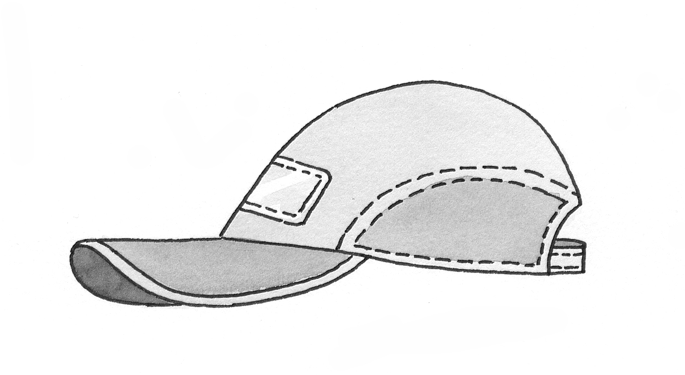
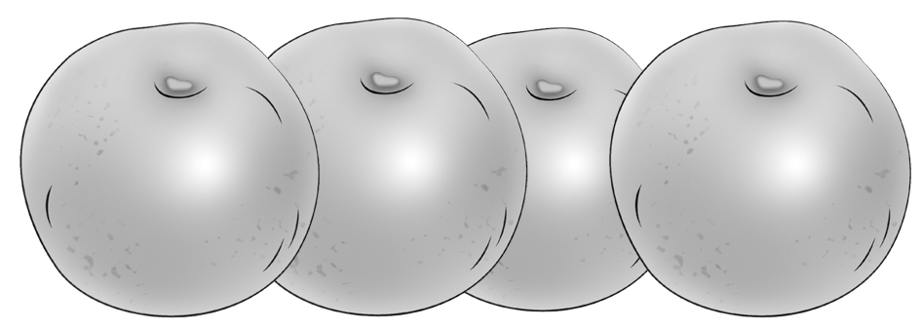
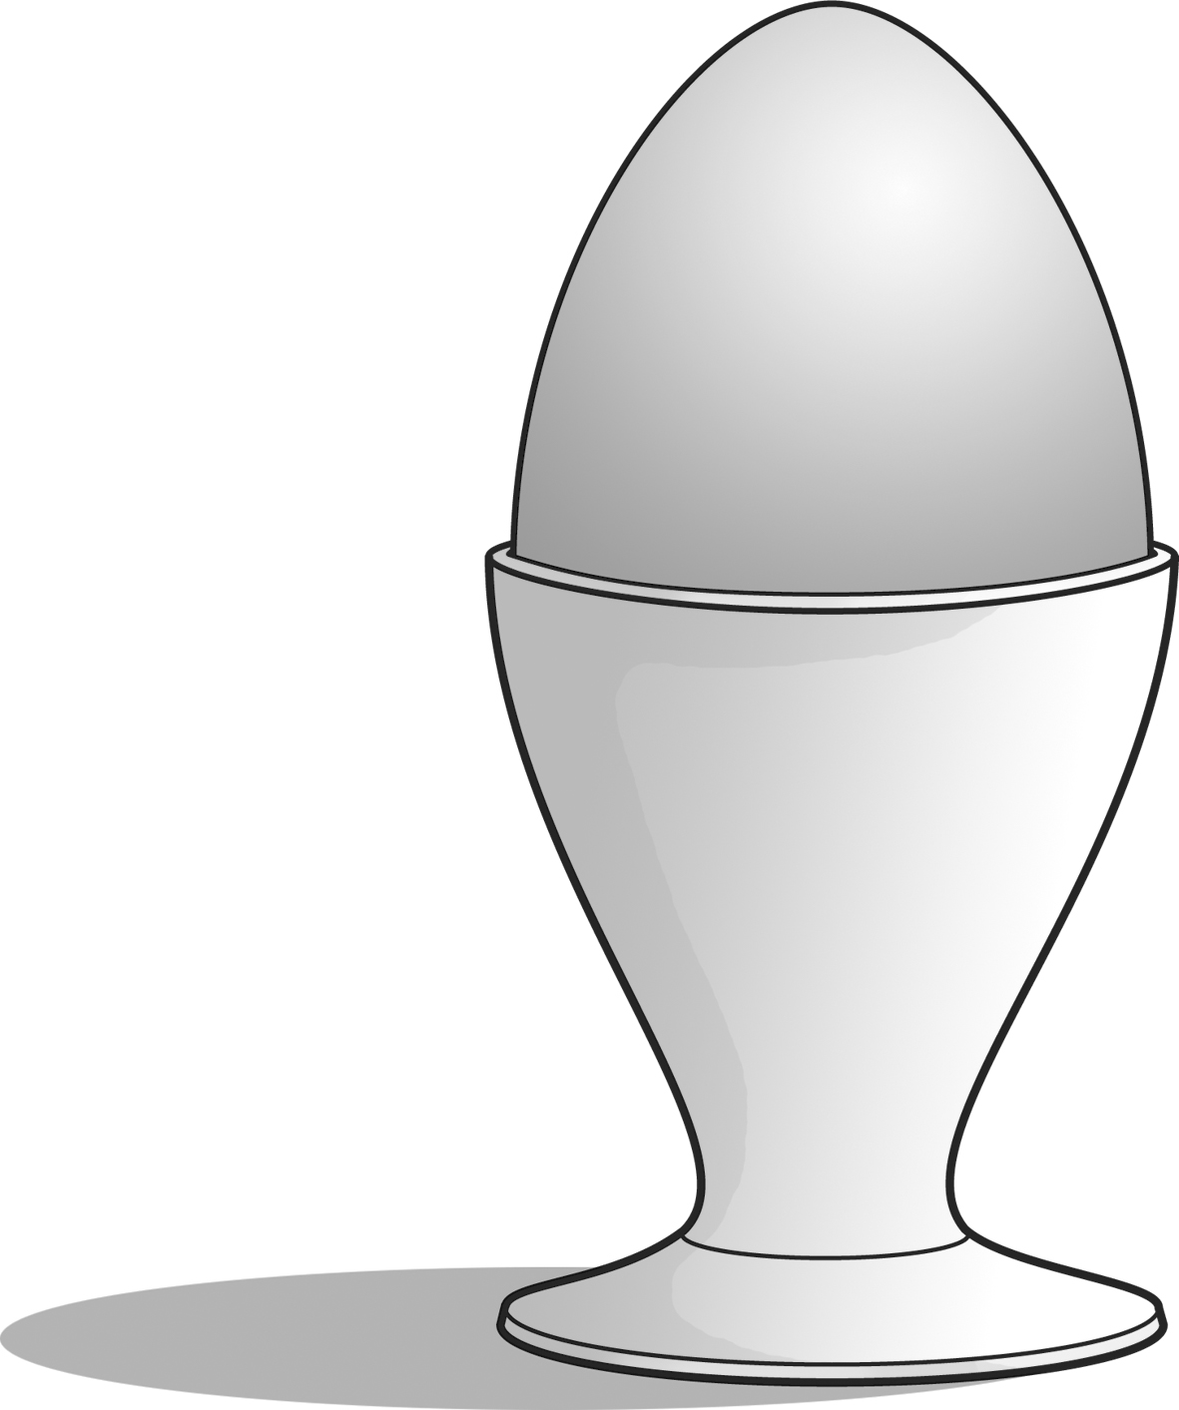
Cc /เคอะ/ cap
Oo /เอาะ/ orange
Ee /เอะ/ egg
8. ฝึกการจำเสียงสระ พยัญชนะ เช่น
T : cap
Ss : c /เคอะ/ cap
T : ชูภาพส้ม
Ss : o /เอาะ/ orange
T : egg
Ss : e /เอะ/ egg

9. ครูเขียนตัวอักษรบนกระดาน ควรตีเส้นบรรทัดเพื่อให้นักเรียนได้เขียนขนาดตัวอักษรได้ถูกต้อง โดยยึดหลักการเขียนจากซ้ายไปขวาและบนลงล่าง ดังนี้
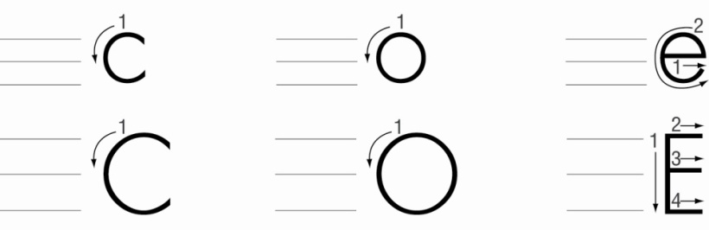

10. ให้นักเรียนเริ่มทำแบบฝึกหัดหน้า 106-109 ครูเดินดู คอยให้ความช่วยเหลือ

ขั้นนำไปใช้ (Production)
11. ครูให้นักเรียนทำแบบ ทดสอบ Test 4 หน้า 110-111 ครูอธิบายคำสั่งให้นักเรียนฟังก่อนเริ่มทำแบบทดสอบในข้อ 1 ให้นักเรียนโยงเส้นจับคู่อักษรตัวใหญ่กับอักษรตัวเล็ก ในข้อ 2-3 ให้นักเรียนดูภาพและเลือกคำศัพท์ที่ตรงกับภาพ ข้อ 4-10 ให้นักเรียนทำเครื่องหมาย x หน้าคำตอบที่ถูกต้อง ครูเฉลยคำตอบเพื่อทราบพัฒนาการการเรียน

Key:
1. C a
O c
E o
A e
2. b 3. c 4. a 5. b 6. a
7. b 8. a 9. b 10. c

12. เมื่อครูเฉลยคำตอบทั้งหมดแล้ว ครูให้นักเรียนดูในแบบฝึกหัดข้อ 6-10 อีกครั้ง ให้นักเรียนลองตั้งคำถาม โดยใช้ประโยคทั้ง 7 ประโยคนี้ ครูสุ่มนักเรียนออกมาเขียนประโยคคำถามบนกระดาน ครูแก้ไขประโยคที่ผิด
6. What do you have?
7. What does she have?
8. What does Jane have?
9. What does Jack have?
10. What does Ann have?
13. ให้นักเรียนจับคู่ฝึกสนทนา โดยใช้ประโยคคำถามบนกระดานและประโยคคำตอบในหนังสือเรียน
S1 : What do you have? S2 : I have a doll.
S1 : What does she have? S2 : She has a dog.
S1 : What does Jane have? S2 : Jane has a bag.
S1 : What does Jack have? S2 : Jack has a plane
S1 : What does Ann have? S2 : She has a bike.

ขั้นสรุป (Wrap up)
14. ครูนำสิ่งของที่เตรียมมาให้นักเรียนช่วยกันบอก โดยแบ่งนักเรียนออกเป็น 2 กลุ่ม ผลัดกันถาม-ตอบ และแจกสิ่งของ 1 สิ่งให้แต่ละกลุ่ม
Group 1 : What do you have?
Group 2 : I have two blue dolls.
Group 2 : What do you have?
Group 1 : I have five pencils.
15. ครูและนักเรียนช่วยกันสรุปประโยคที่ใช้แนะนำตนเองและเพื่อน
ถ้าประธานเป็น I รูปประโยคจะเป็นดังนี้
รูปประโยค I am (ชื่อของตนเอง).
(ข้อควรจำ: I ใช้กับกริยา am)
ถ้าประธานเป็น She/He รูปประโยคจะเป็นดังนี้
รูปประโยค She/He is (ชื่อเพื่อนของตนเอง).
(ข้อควรจำ: She/He ใช้กับกริยา is)
16. ครูและนักเรียนช่วยกันสรุปประโยคเกี่ยวกับการให้ข้อมูลหรือถามสิ่งของที่ใช้ Has และ Have
ถ้าประธานเป็น I รูปประโยคจะเป็นดังนี้
รูปประโยค I have (สิ่งของ).
(ข้อควรจำ: การบอกว่าตนเองมีสิ่งของอะไร ประธานคือ I ใช้กับกริยา have)
ถ้าประธานเป็น She/He รูปประโยคจะเป็นดังนี้
รูปประโยค She/He has (สิ่งของ).
(ข้อควรจำ: การบอกว่า เพื่อนของตนเองมีสิ่งของอะไร ประธานคือ She/He ใช้กับกริยา has)
โครงสร้างประโยคคำถาม What do you have? คำตอบ You have___(สิ่งของ)____.
What does he /she have? He/She has____(สิ่งของ)_______.
*have และ has มีความหมายว่า “มี”

สื่อและแหล่งการเรียนรู้
1. หนังสือเรียนภาษาอังกฤษ New Express English ชั้นประถมศึกษาปีที่ 1
2. สิ่งของที่ครูเตรียมมา เช่น ตุ๊กตา, ร่ม, กระเป๋า ฯลฯ

กิจกรรมเสนอแนะ

ถ้ามีเวลาครูอาจจะค้นหาเพลงที่เกี่ยวกับการบอกว่ามีโดยใช้ กริยา have has ที่เป็นการ์ตูน
ในอินเทอร์เน็ตที่มีอยู่มากมายนำมาเปิดให้นักเรียนได้ดู จะทำให้การเรียนการสอนน่าสนใจยิ่งขึ้น
การประเมินผลการเรียนรู้

จุดประสงค์การเรียนรู้ | ชิ้นงาน/การแสดงออก  ของผู้เรียน | วิธีประเมิน/เครื่องมือ | เกณฑ์การประเมิน
ด้านความรู้ (Knowledge)  1. นักเรียนรู้จักโครงสร้างประโยคที่ใช้พูดให้ข้อมูลง่ายๆ เกี่ยวกับตนเองและเพื่อนว่าชื่ออะไร มีอะไร  2. นักเรียนบอกและสะกดคำซึ่งเป็นชื่อสิ่งของที่ตนและเพื่อนมีได้  3. นักเรียนพูดให้ข้อมูลเกี่ยวกับตนเองและเพื่อนได้ว่าชื่ออะไร มีอะไร บอกสีของสิ่งที่มีได้ตามแบบที่ฟัง  4. นักเรียนเห็นคุณค่าของการที่ตนสามารถพูดให้ข้อมูลในลักษณะดังกล่าว เกี่ยวกับตนเองและเพื่อน | การสนทนา/แบบฝึกหัด  พฤติกรรมการบอก-อธิบาย  และตอบคำถาม  พฤติกรรมการออกเสียงและบอกความหมายของคำศัพท์ที่กำหนด  การสนทนา  พฤติกรรมการบอก-อธิบายและตอบคำถามเกี่ยวกับเรื่องที่ฟัง | การสนทนาในชั้นเรียน  สังเกต-ประเมินพฤติกรรม  การอ่านออกเสียงและบอกความหมายของคำศัพท์ที่กำหนดให้  การบอก-อธิบายและตอบคำถามเกี่ยวกับเรื่องที่ฟังได้  การสนทนาในชั้นเรียน  การเป็นผู้มีเจตคติที่ดีต่อการเรียนและการใช้ภาษาอังกฤษในการสื่อสาร | ได้ระดับ 3 ตามเกณฑ์  การประเมินเชิงคุณภาพได้ระดับ 4 ถือว่าผ่าน  การประเมิน

จุดประสงค์การเรียนรู้ | ชิ้นงาน/การแสดงออก  ของผู้เรียน | วิธีประเมิน/เครื่องมือ | เกณฑ์การประเมิน
ด้านกระบวนการ (Process)  5. นักเรียนนำข้อมูลที่กำหนดให้มาประยุกต์ใช้ในการสนทนาได้  6. นักเรียนสร้างบทสนทนาจากประสบการณ์และการเรียนรู้ในชั้นเรียนได้ | การแสดงความคิดเห็น  การถาม-ตอบ ให้ข้อมูล | แบบประเมินผลงาน  แบบประเมินผลงาน | นักเรียนสามารถนำเสนอได้ โดยผ่านเกณฑ์ระดับดี
ด้านคุณลักษณะ (Attribute)  7. นักเรียนมีระเบียบวินัยและมุ่งมั่นในการทำงาน  8. นักเรียนมีความใฝ่รู้โดยหาความรู้เพิ่มเติมจากแหล่งต่าง ๆ ได้ | พฤติกรรมการบอก-อธิบายและตอบคำถามเกี่ยวกับเรื่องที่ฟัง | แบบสังเกตพฤติกรรม  แบบฝึกหัด | นักเรียนมีพฤติกรรมผ่านเกณฑ์ระดับดี

หมายเหตุ การกำหนดเกณฑ์ การผ่านการประเมินไว้ในระดับดี (3) เพื่อท้าทายผู้เรียนให้ยกระดับคุณภาพชิ้นงานของตนหรือเพิ่มพูนทักษะให้สูงขึ้น ทั้งนี้การกำหนดเกณฑ์การผ่านจุดประสงค์ควรพิจารณาความยากง่ายของจุดประสงค์การเรียนรู้และพื้นฐานของผู้เรียน

ข้อเสนอแนะของผู้บริการสถานศึกษา
....................................................................................................................................................................................................................................................................................................................................................

ลงชื่อ ......................................
(...................................)
ตำแหน่ง ...................................

บันทึกหลังจัดกิจกรรมการเรียนรู้ (ผลการจัดการเรียนรู้, ปัญหา/ อุปสรรค, แนวทางแก้ไข)
.............................................................................................................................................................................................................................................................................................................................................................................................................................................................................................................................

ครูผู้สอน ......................................
(...................................)
วันที่บันทึก ...................................


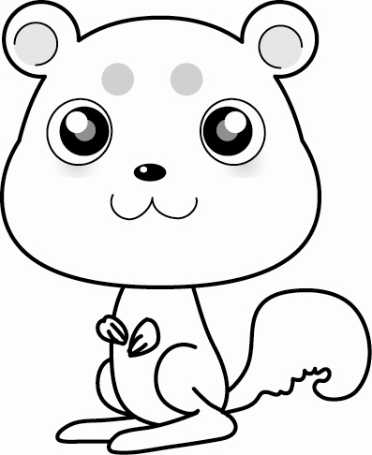
Unit 4 What do I have?
Script CD

FIRST TRY นำเข้าสู่บทเรียน
1. Listen and say.
Tom : I am Tom.
18
I have a kite and I have a bike.
Ann : I am Ann.
I have a doll and I have a dog.
STUDY MORE กิจกรรมการเรียนรู้
1. Listen and say.
Girl : She is Jane.
19
She has a bag and she has a hat.
Boy : He is Jack.
He has a robot and he has a plane.

LET’S READ อ่านคล่อง
Bo : Hello, hello.
20
I am Bo.
I have a red ball.
I have a blue doll.
Voice : Hello, hello.
He is Tom.
He has green kites.
Two green kites
Kites, kites, kites.
Voice : Hello, hello.
She is Jane.
She has yellow bags.
Four yellow bags
Bags, bags, bags.

แบบฝึกหัดท้ายหน่วยการเรียนรู้ที่ 4 : What do I have?
A. Listen and tick (✓) the right picture.
1. I have a kite.
21
2. Ann has a ball.
3. She has a hat.
4. He has a plane.
5. Jack has a yo-yo.
B. Listen and draw.
1. I have one bag.
22
2. Jack has three kites.
3. Jo has two cups.
4. Anna has one doll.
5. Jane has four hats.

แบบสังเกตการตอบคำถาม
คำชี้แจง ทำเครื่องหมาย P ลงในช่องระดับคะแนนพฤติกรรมที่นักเรียนปฏิบัติดังนี้
ระดับ 3 หมายถึง แสดงพฤติกรรมให้เห็นมาก
ระดับ 2 หมายถึง แสดงพฤติกรรมให้เห็นปานกลาง
ระดับ 1 หมายถึง แสดงพฤติกรรมให้เห็นน้อย
พฤติกรรม/
ระดับคะแนน
ลำดับที่ | ชื่อ-สกุล | สนใจและตั้งใจฟังคำถาม |  |  | ตอบคำถามได้ตรงประเด็น |  |  | ตอบคำถามอย่างสม่ำเสมอ |  |  | รวม  คะ  แนน | การ  ประ  เมิน  ผล |  | หมายเหตุ
ลำดับที่ | ชื่อ-สกุล | 3 | 2 | 1 | 3 | 2 | 1 | 3 | 2 | 1 | รวม  คะ  แนน | ผ่าน | ไม่  ผ่าน | หมายเหตุ

เกณฑ์การประเมิน
คะแนนตั้งแต่ 4-9 ผ่าน
8-9 = ดี
6-7 = ปานกลาง
4-5 = พอใช้
คะแนนต่ำกว่า 4 ไม่ผ่าน

แบบสังเกตพฤติกรรมการทำงานกลุ่ม

ชั้น .................... จำนวน ................... คน
สังเกตพฤติกรรมวันที่ .............. เดือน ........................... พ.ศ. ......................

เลขที่ | ชื่อ-สกุล | พฤติกรรมการทำงานกลุ่ม |  |  |  | รวม
เลขที่ | ชื่อ-สกุล | ช่วยเหลือด้านกำลังความคิด | การแนะนำ แนวทางโดยการพูด  ในสิ่งที่เป็นประโยชน์ | การพูดในสิ่งที่เป็นประโยชน์พยายามช่วยเหลือสมาชิกในกลุ่ม  ไม่นิ่งดูดาย | เอาใจใส่กับงาน ร่วมกันแก้ไขปัญหา พยายามทำงานให้สำเร็จ | รวม
เลขที่ | ชื่อ-สกุล | 5 | 5 | 5 | 5 | 20

เกณฑ์การประเมินในการสังเกตพฤติกรรม มีดังนี้
คะแนน 18 – 20 ดีมาก
คะแนน 14 – 17 ดี
คะแนน 10 – 13 พอใช้
คะแนน 0 – 9 ควรปรับปรุง

มีเกณฑ์ให้คะแนนจากการสังเกตพฤติกรรม คือ
เกณฑ์การให้คะแนน 5 คะแนน เมื่อนักเรียนแสดงพฤติกรรมตามที่ต้องการเป็นประจำสม่ำเสมอ
เกณฑ์การให้คะแนน 4 คะแนน เมื่อนักเรียนแสดงพฤติกรรมตามที่ต้องการเป็นประจำ
เกณฑ์การให้คะแนน 3 คะแนน เมื่อนักเรียนแสดงพฤติกรรมตามที่ต้องการค่อนข้างจะสม่ำเสมอ
เกณฑ์การให้คะแนน 2 คะแนน เมื่อนักเรียนแสดงพฤติกรรมตามที่ต้องการค่อนข้างน้อย
เกณฑ์การให้คะแนน 1 คะแนน เมื่อนักเรียนแสดงพฤติกรรมตามที่ต้องการน้อย

แบบประเมินผลงานนักเรียน

ชั้น .................... จำนวน ................... คน
สังเกตพฤติกรรมวันที่ .............. เดือน ........................... พ.ศ. ......................

เลขที่ | ชื่อ-นามสกุล | รายการประเมิน |  |  |  | คะแนน  รวม  (12) | ระดับ  คุณภาพ | สรุปผล
เลขที่ | ชื่อ-นามสกุล | ผลงานถูกต้องตามสาระ | ความสะอาดสวยงาม | ทำงานตามขั้นตอน | ความคิด  สร้างสรรค์ | คะแนน  รวม  (12) | ระดับ  คุณภาพ | ผ่าน | ไม่ผ่าน
เลขที่ | ชื่อ-นามสกุล | (3) | (3) | (3) | (3)

เกณฑ์การให้คะแนนการประเมินผลงาน

รายการประเมิน | เกณฑ์การให้คะแนน
รายการประเมิน | 3 | 2 | 1
1. ผลงานถูกต้องตามสาระ | ผลงานถูกต้องตามหลักวิชา | ผลงานถูกต้องตามหลักวิชาเป็นส่วนใหญ่ | ผลงานถูกต้องตามหลักวิชาเป็นส่วนน้อย
2. ความสะอาดสวยงาม | มีความสะอาด สวยงาม เรียบร้อย | มีความสะอาด สวยงาม เรียบร้อยเป็นส่วนใหญ่ | มีความสะอาด สวยงาม เรียบร้อยเป็นส่วนน้อย
3. ทำงานตามขั้นตอน | การทำงานมีครบทุกขั้นตอน | การทำงานไม่ครบทุกขั้นตอนและผิดพลาดบ้าง | การทำงานไม่มีขั้นตอน  มีความผิดพลาดต้องแก้ไข
4. ความคิดสร้างสรรค์ | ผลงานแสดงออกถึงความคิดริเริ่มสร้างสรรค์แปลกใหม่ | ผลงานแสดงออกถึงความคิดริเริ่มสร้างสรรค์เกิดจากการเลียนแบบ | ผลงานไม่แสดงออกถึงความคิดริเริ่มสร้างสรรค์

เกณฑ์การตัดสินคุณภาพ
0 – 5 คะแนน หมายถึง 0 (ปรับปรุง)
6 – 8 คะแนน หมายถึง 1 (พอใช้)
9 – 10 คะแนน หมายถึง 2 (ดี)
11 – 12 คะแนน หมายถึง 3 (ดีมาก)

หมายเหตุ ระดับคุณภาพ 0 ถือว่า ไม่ผ่าน

แบบบันทึกการประเมินการนำเสนอ

ชั้น .................... จำนวน ................... คน
สังเกตพฤติกรรมวันที่ .............. เดือน ........................... พ.ศ. ......................

เลขที่ | ประเด็น/คะแนน  ชื่อ - สกุล | การใช้ภาษา | เนื้อหา | รวมคะแนน
เลขที่ | ประเด็น/คะแนน  ชื่อ - สกุล | 8 | 12 | 20
เกณฑ์การให้คะแนนการนำเสนอมีดังนี้
คะแนน 18 – 20 ดีมาก
คะแนน 14 – 17 ดี
คะแนน 13 – 10 พอใช้
คะแนน 0 – 9 ควรปรับปรุง

ระดับคะแนน  ประเด็น  การประเมิน | เกณฑ์การให้คะแนน |  |  |  | น้ำหนัก/  ความสำคัญ | คะแนน  รวม
ระดับคะแนน  ประเด็น  การประเมิน | 4 | 3 | 2 | 1 | น้ำหนัก/  ความสำคัญ | คะแนน  รวม
1. การใช้ภาษา | ออกเสียง  คำศัพท์และประโยคได้  ถูกต้องตามหลัก  การออกเสียง  ออกเสียงเน้น  หนักในคำ/ประโยคอย่างสมบูรณ์ | ออกเสียง  คำศัพท์และประโยคได้ถูกต้องตามหลัก การออกเสียง  มีเสียงเน้นหนักในคำ/ประโยค  เป็นส่วนใหญ่ | ออกเสียง  คำศัพท์และประโยคได้  ถูกต้อง  เป็นส่วนใหญ่  ขาดการออกเสียงเน้นหนัก | ออกเสียงคำ/ประโยคผิดหลักการ  ออกเสียงทำให้  สื่อสารไม่ได้ | 2 | 8
2. เนื้อหา | มีรายละเอียด  เนื้อหาตรง  กับลักษณะ  ที่กำหนด  มากที่สุด | รายละเอียด  ของเนื้อหามาก  แต่ยังไม่ครอบคลุม  ทั้งหมด | มีรายละเอียด  ของเนื้อหาน้อย | มีรายละเอียด  ของเนื้อหา  น้อยมาก | 3 | 12
รวม |  |  |  |  | 5 | 20

แบบสังเกตพฤติกรรมรายบุคคล

ที่ | พฤติกรรม  ชื่อ-สกุล | ความสนใจ |  |  |  | การแสดง  ความคิดเห็น |  |  |  | การตอบ  คำถาม |  |  |  | การยอมรับ  ฟังคนอื่น |  |  |  | ทำงาน  ตามที่ได้รับมอบหมาย |  |  |  | หมายเหตุ
ที่ | พฤติกรรม  ชื่อ-สกุล | 4 | 3 | 2 | 1 | 4 | 3 | 2 | 1 | 4 | 3 | 2 | 1 | 4 | 3 | 2 | 1 | 4 | 3 | 2 | 1 | หมายเหตุ

เกณฑ์การวัดผล ให้คะแนนระดับคุณภาพของแต่ละพฤติกรรมดังนี้
ดีมาก = 4 สนใจฟัง ไม่หลับ ไม่พูดคุยในชั้น มีคำถามที่ดี ตอบคำถามถูกต้อง ทำงานส่งครบตรงเวลา
ดี = 3 การแสดงออกอยู่ในเกณฑ์ประมาณ 70%
ปานกลาง = 2 การแสดงออกอยู่ในเกณฑ์ประมาณ 50%
ปรับปรุง = 1 เข้าชั้นเรียน แต่การแสดงออกน้อยมาก

